ПРАЙС - ЛИСТ
АКЦИЯ!!!! Вы сдаете старую шину 1 шт. и получаете скидку на 1м² - 5%!!!
Наименование изделия | Толщ. мм  ±2,0 | Изображение | Кол-во шт.  в м² | Цена за шт. | Применение
Плита 500х500 мм | 16 | 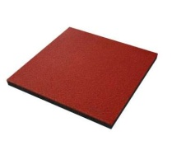 | 4 шт. | 400 | До 20 мм на любое твердое основание:  - Спортплощадки,  - залы,  - беговые дорожки,  - ледовые арены,  - катки,  - выставочные залы,  - балконы,  - террасы,  - патио,  - площадки вокруг бассейна,  - дворовые территории,  - частные дома, коттеджи,  - входные зоны,  - садовые, тротуарные дорожки,  - эксплуатируемые кровли.  30-40 мм на любое ровное основание:  - детские площадки,  - игровые спортивные площадки,  - ролледромы,  - скалодромы,  - террасы,  - патио,  - площадки вокруг бассейнов (под бассейном),  - дворовые территории,  - садовые, пешеходные дорожки,  - гаражи, подъездные зоны к гаражу,  - спортивные залы, залы тяжелой атлетики,  - гольф-поля.
Плита 500х500 мм | 30 |  | 4 шт. | 550
Плита 500х500 мм | 38 |  | 4 шт. | 660
Плитка «Сетка»  350х350 мм | 20 | 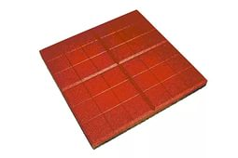 | 8 шт.  (0,98м²) | 250
Плитка «Сетка»  350х350 мм | 30 |  | 8 шт.  (0,98м²) | 305
Плитка «Паутинка»»  350х350 мм | 20 | 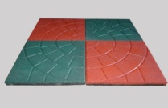 | 8 шт.  (0,98м²) | 250
Плитка «Паутинка»»  350х350 мм | 30 |  | 8 шт.  (0,98м²) | 305
Брусчатка «Катушка» | 20 | 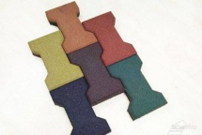 | 40 шт. | 55
Брусчатка «Катушка» | 40 |  | 40 шт. | 80
Брусчатка «Кирпич» | 20 | 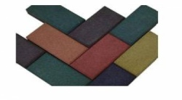 | 50 шт. | 40
Брусчатка «Кирпич» | 40 |  | 50 шт. | 65
Брусчатка «Волна» | 20 | 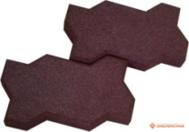 | 43 шт. | 50
Брусчатка «Волна» | 40 |  | 43 шт. | 85
Плита 500х500 мм:  Аппликация | 38 | 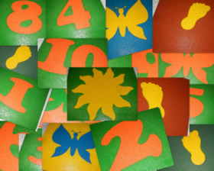 | 4 шт. | 2000
Резиновый бордюр 500х200х | 50 | 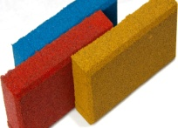 | 2 шт. в  1 м.п. | 600 | Детские, спортивные площадки, площадки для активного отдыха
Плита животноводческая «Буренка»  1100х1700 мм | 20 | 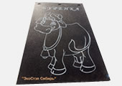 | 1 шт. | 4100 | Для родильного отделения содержания КРС.  Для круглогодичного стойлового содержания скота, в помещениях для содержания животных, конюшнях.
Плита животноводческая «Буренка»  1100х1700 мм | 30 |  | 1 шт. | 5100
Ковер резинополимерный «Пешеход» 1100х1700 | 10 | 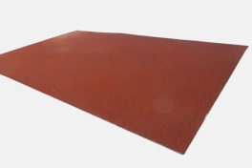 | 1 шт. | 2800 | Входные зоны, дворовые территории, спортивные залы, зоны около бассейна, террасы, патио, эксплуатируемые кровли.
Ковер резинополимерный «Пешеход» 1100х1700 | 20 |  | 1 шт. | 4250
Ковер резинополимерный 6000х1500 | 5 |  | 1 шт. | 9900
Ковер резинополимерный 6000х1500 | 10 |  | 1 шт. | 13500
Ковер резинополимерный 3000х1500 | 5 |  |  | 4950
Ковер резинополимерный 3000х1500 | 10 |  |  | 6750
Крепежные втулки |  | 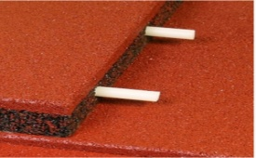 | 14-28 | 5 | В качестве крепежных элементов для монтажа плиты 500х500х38 мм
Клей полиуретановый |  | емкости 35 и 20 кг х 400 руб/ кг |  |  | В смесях с резиновой крошкой, приклеивание плитки к поверхности
- Цены указаны без НДС;
- Цены распространяются на стандартные цвета: черный, терракотовый, зеленый, шоколадный, серый, желтый.

Тел. 8-963-500-58-32

